赣州市赣县区石芫乡人民政府2025年部门预算公开
目 录
第一部分 部门概况
一、部门主要职责
二、机构设置及人员情况
第二部分 2025年部门预算表
一、《收支预算总表》
二、《部门收入总表》
三、《部门支出总表》
四、《财政拨款收支总表》
五、《一般公共预算支出表》
六、《一般公共预算基本支出表》
七、《财政拨款“三公”经费支出表》
八、《政府性基金预算支出表》
九、《国有资本经营预算支出表》
十、《部门整体支出绩效目标表》
十一、《项目绩效目标表》
第三部分 2025年部门预算情况说明
一、2025年部门预算收支情况说明
二、2025年“三公”经费预算情况说明
第四部分 名词解释
第一部分 部门概况

一、部门主要职责
赣州市赣县区石芫乡人民政府在区政府直接领导下的基层政府，主要职责是服务地方发展，维护地方稳定。贯彻执行国家有关地方税收工作的法律、法规、规章和方针、政策；深入贯彻落实科学发展观，深化改革，保证重点，促进经济结构调整和经济发展方式转变；大力调整支出结构，严格控制一般性支出，着力保障和改善民生；继续深化预算改革，创新财政资金管理机制，努力构建以改善民生和促进发展为重点，以提高公共服务水平为目标，以绩效评价结果为导向，以制度、机制建设为保障的“公平、透明、规范、高效”的财政预算管理机制。
二、机构设置及人员情况
2025年赣州市赣县区石芫乡人民政府所属预算单位共有1个，包括：赣州市赣县区石芫乡人民政府。
编制人数小计46人，其中：行政编制人数19人，参照公务员法管理的事业编制人数0人，事业编制人数27人。实有人数小计46人，其中：在职人数小计46人，行政在职人数19人，参照公务员法管理的事业单位在职人数0人，事业单位在职人数27人。离休人数小计0人，退休人数小计12人，遗属人数小计9人。

第二部分 2025年部门预算表
一、
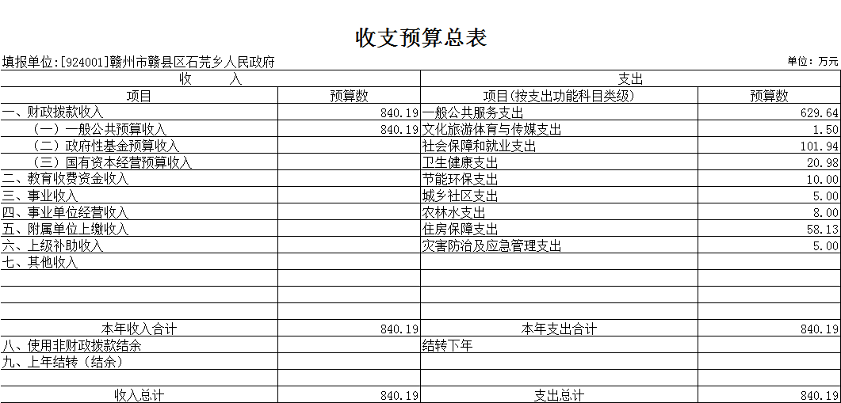

二、
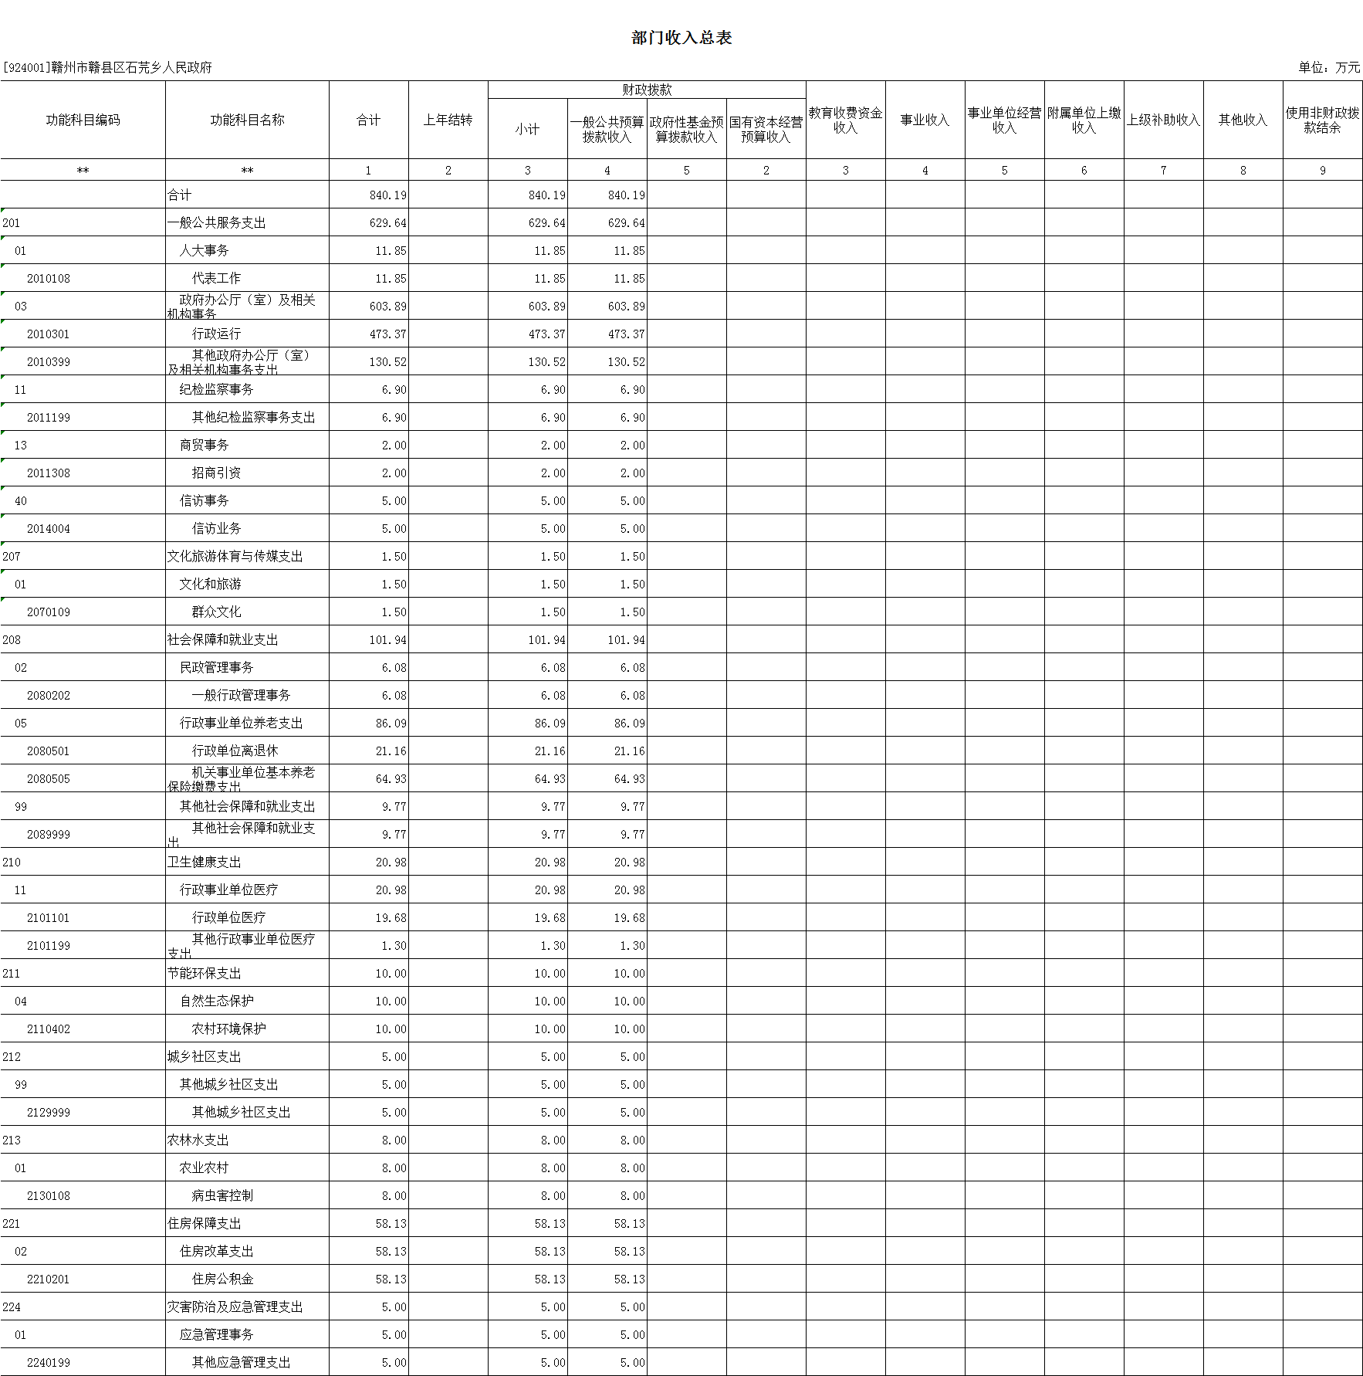
三、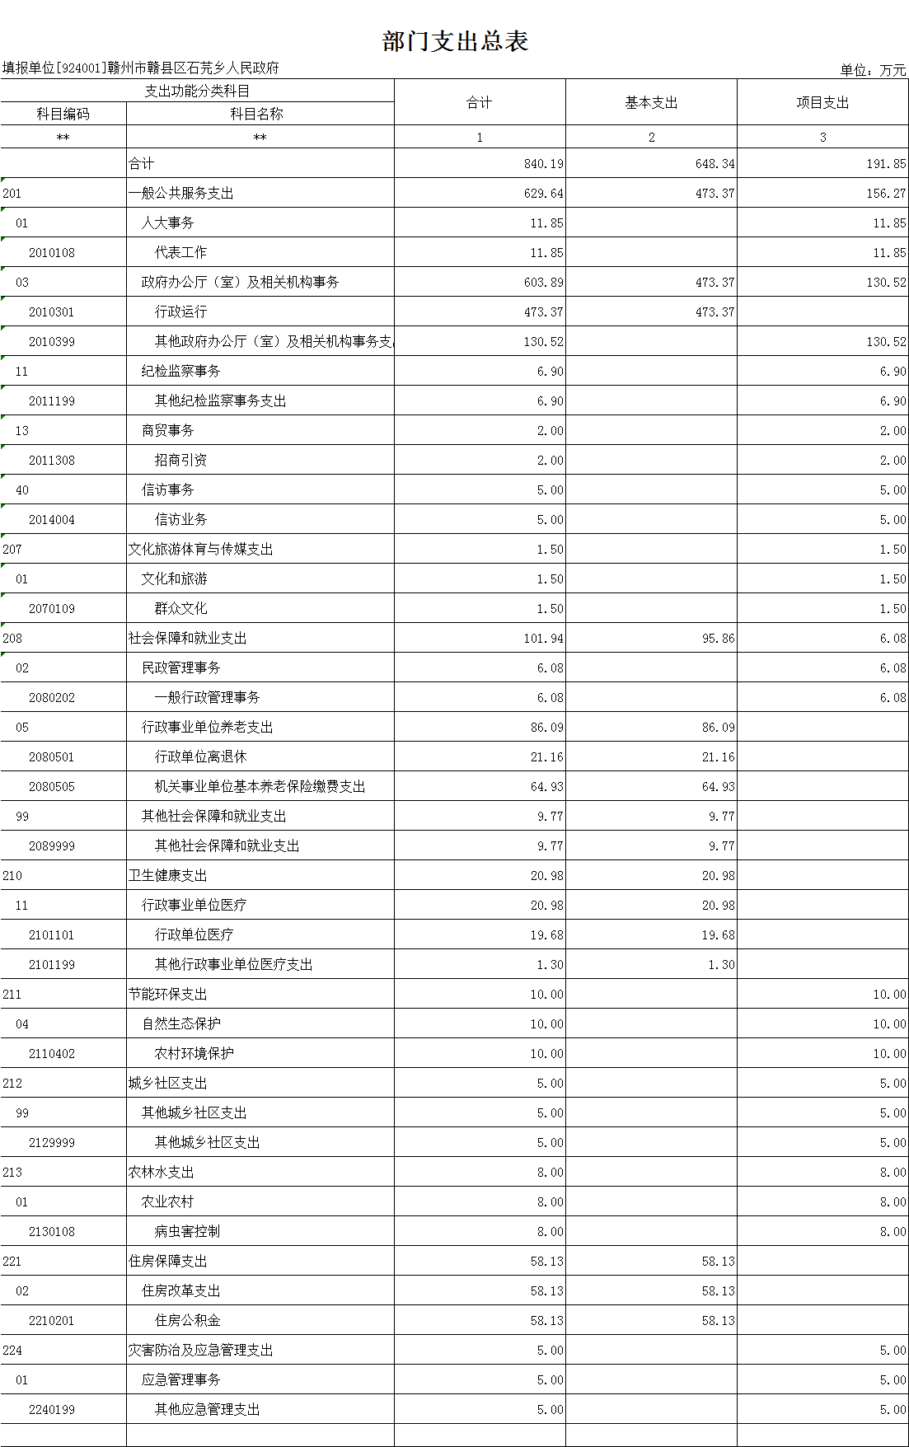

四、
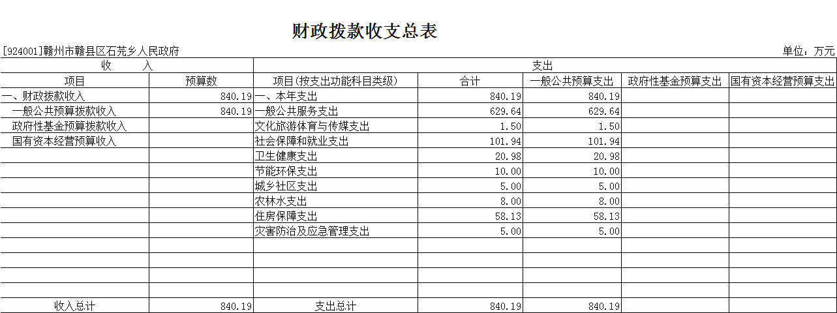

五、
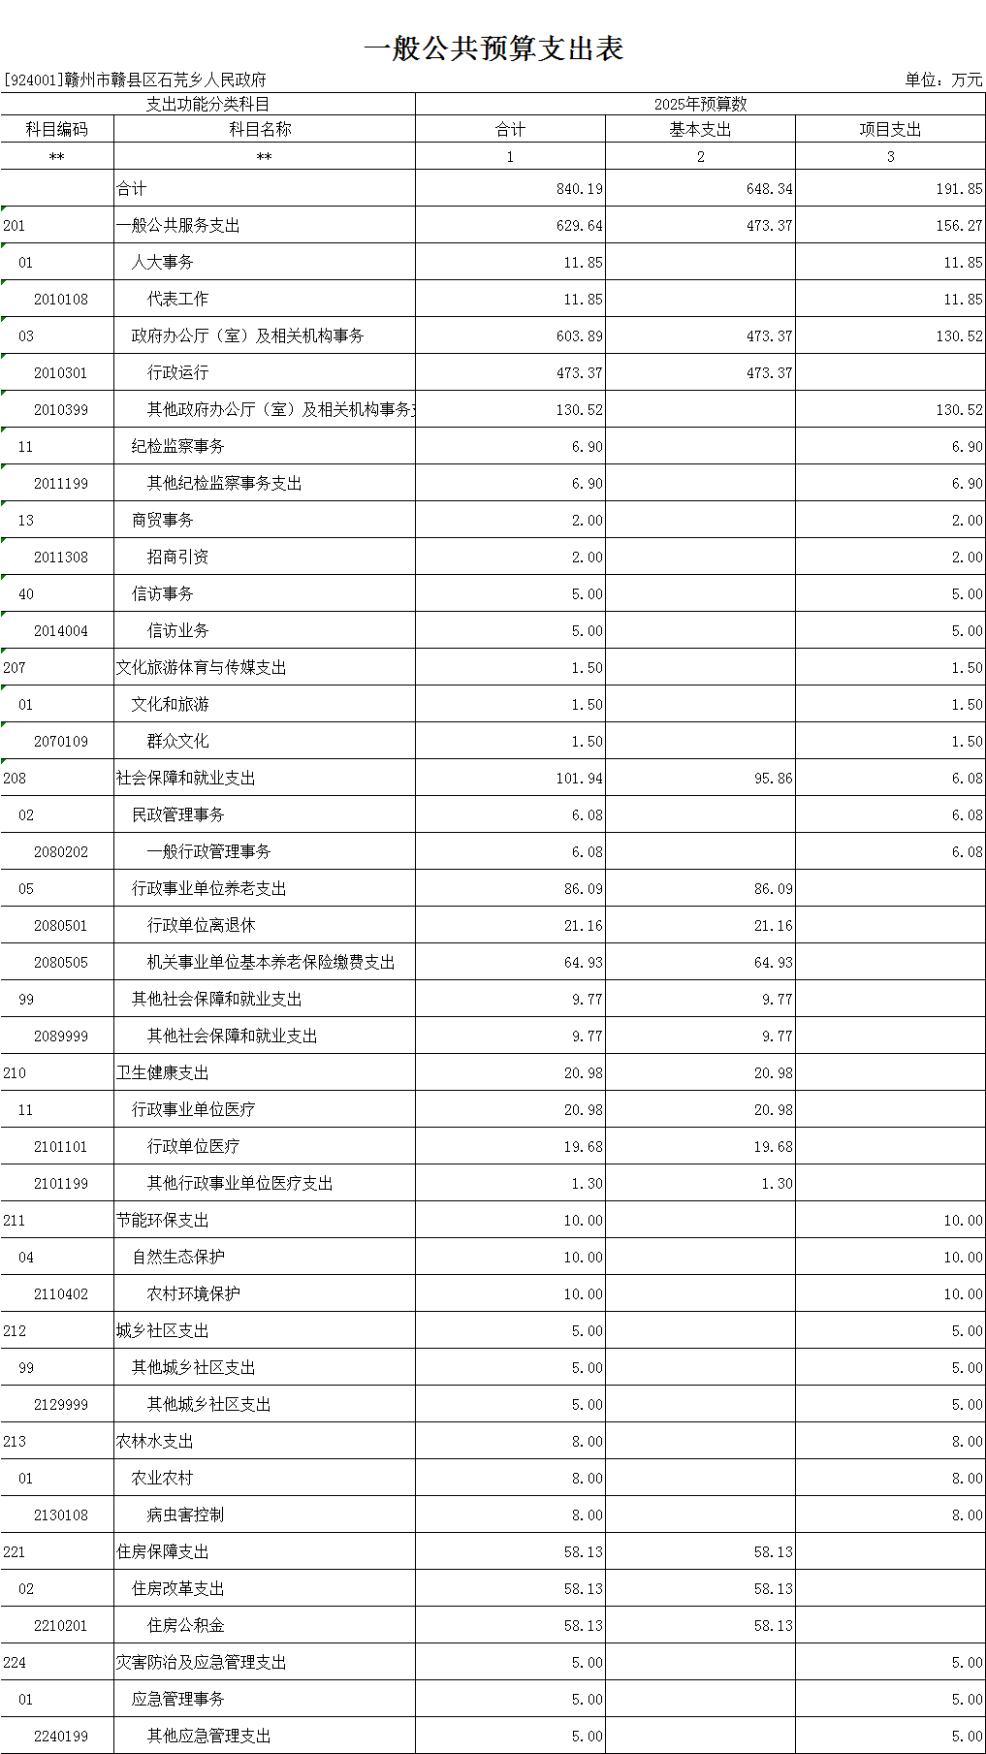
六、

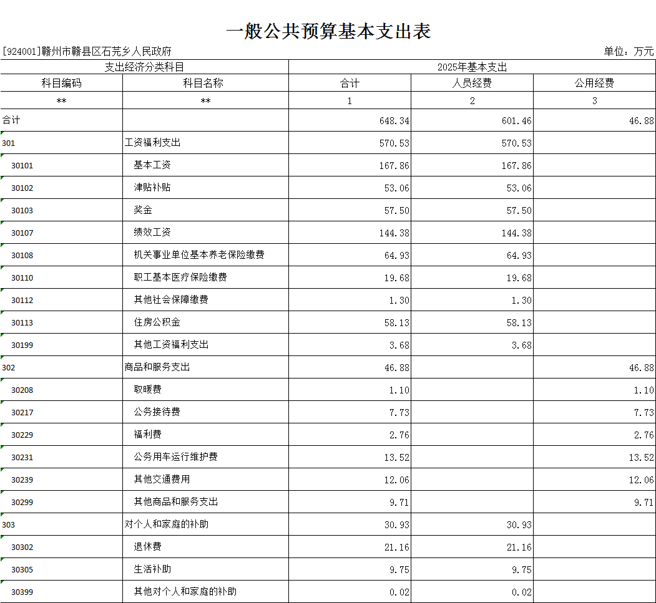

七、
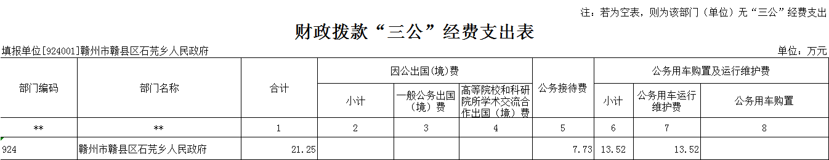

八、
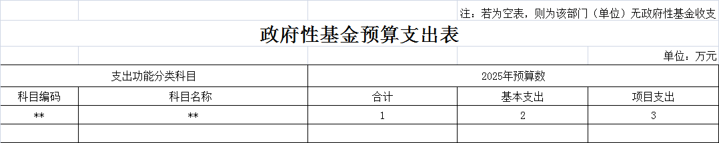

九、
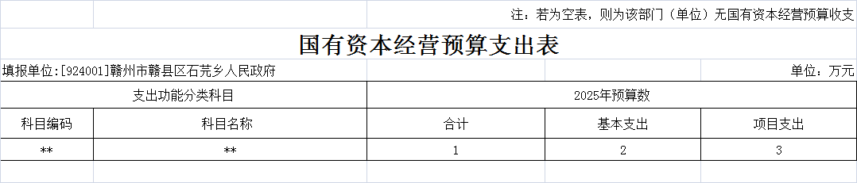
十 、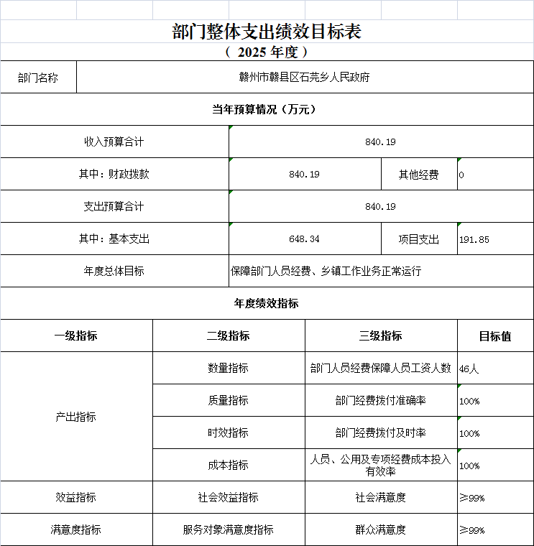
十一、
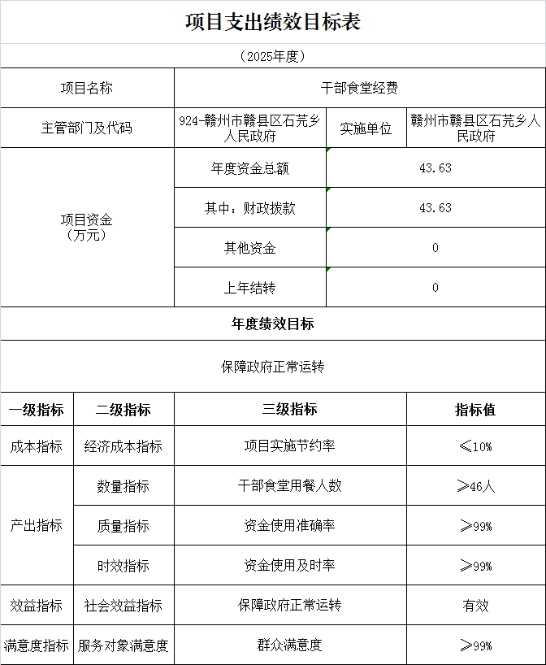

- 2025年部门预算情况说明

一、2025年部门预算收支情况说明
(一)收入预算情况
2025年赣州市赣县区石芫乡人民政府部门收入预算总额为840.19万元,较上年预算安排增加36.3万元，主要原因是人员经费收入增加。其中：财政拨款收入840.19万元，较上年预算安排增加36.3万元。
(二)支出预算情况
2025年赣州市赣县区石芫乡人民政府部门支出预算总额为840.19万元,较上年预算安排增加36.3万元，主要原因是人员经费支出增加,其中：
按支出项目类别划分：基本支出648.34万元，较上年预算安排增加16.3万元，其中：工资福利支出570.53万元、商品和服务支出46.88万元、对个人和家庭的补助30.93万元；项目支出191.85万元，较上年预算安排增加20万元，其中：商品和服务支出176.49万元、个人和家庭的补助15.36万元。
按支出功能科目划分：一般公共服务支出629.64万元，较上年预算安排减少5.96万元，文化旅游体育与传媒支出1.5万元，较上年预算安排增加1.5万元，社会保障和就业支出101.94万元，较上年预算安排增加22.19万元；卫生健康支出20.98万元，较上年预算安排减少0.08万元；节能环保支出10万元，较上年预算不增不减；住房保障支出58.13万元，较上年预算安排增加0.65万元；城乡社区支出5万元，较上年预算安排增加5万元；农林水支出8万元，较上年预算安排增加8万元；灾害防治及应急管理支出5万元，较上年预算安排增加5万元。
按支出经济分类划分：工资福利支出570.53万元，较上年预算安排增加7.49万元；商品和服务支出238.73万元，较上年预算安排增加17.03万元；对个人和家庭的补助30.93万元，较上年预算安排增加11.77万元。
(三)财政拨款支出情况
2025年赣州市赣县区石芫乡人民政府部门财政拨款支出预算总额为840.19万元，较上年预算安排增加36.3万元,主要原因是人员经费支出增加。
按支出功能科目划分：一般公共服务支出629.64万元，较上年预算安排减少5.96万元，文化旅游体育与传媒支出1.5万元，较上年预算安排增加1.5万元，社会保障和就业支出101.94万元，较上年预算安排增加22.19万元；卫生健康支出20.98万元，较上年预算安排减少0.08万元；节能环保支出10万元，较上年预算不增不减；住房保障支出58.13万元，较上年预算安排增加0.65万元；城乡社区支出5万元，较上年预算安排增加5万元；农林水支出8万元，较上年预算安排增加8万元；灾害防治及应急管理支出5万元，较上年预算安排增加5万元。
按支出项目类别划分：基本支出648.34万元，较上年预算安排增加16.3万元，其中：工资福利支出570.53万元、商品和服务支出46.88万元、对个人和家庭的补助30.93万元；项目支出191.85万元，较上年预算安排增加20万元，其中：商品和服务支出176.49万元、个人和家庭的补助15.36万元。
(四)政府性基金情况
2025年赣州市赣县区石芫乡人民政府部门没有使用政府性基金预算拨款安排的支出。
(五)国有资本经营情况
2025年赣州市赣县区石芫乡人民政府部门没有使用国有资本经营预算拨款安排的支出。
(六)机关运行经费等重要事项的说明
2025年部门机关运行经费预算46.88万元，比2024年预算减少2.97万元，下降6.33%，主要原因为：全面落实“过紧日子”要求，压减机关运行经费开支。其中取暖费1.1万元、公务接待费7.73万元、福利费2.76万元、公务用车运行维护费13.52万元、其他交通费用12.06万元、其他商品和服务支出9.71万元。
(七)政府采购情况
2025年部门所属各单位政府采购总额0万元,其中:政府采购货物预算0万元, 政府采购工程预算0万元, 政府采购服务预算0万元。
(八)国有资产占有使用情况
截至2024年底, 部门共有车辆2辆,其中：一般公务用车实有数2辆,执法执勤用车实有数0辆。
2025年部门预算安排购置车辆0辆，安排购置单位价值200万元以上大型设备具体为：无。
(九)石芫乡2025年乡镇转移支付项目情况说明
⑴项目概述：石芫乡2025年乡镇转移支付项目，主要为保障石芫乡2025年乡镇各项工作业务开展，提升政府职能。
⑵立项依据：2025年预算批复
⑶实施主体：赣州市赣县区石芫乡人民政府
⑷实施方案：严格控制经费支出，强化绩效管理，提高资金使用率，保障石芫乡2025年乡镇各项工作业务开展，提升政府职能。
⑸实施周期：2025年。
⑹年度预算安排：191.85万元。
⑺项目年度绩效目标：保障石芫乡2025年乡镇各项工作业务开展，提升政府职能。
绩效指标：
经济成本指标：收支平衡
数量指标：资金使用率≥90%
质量指标：资金使用准确率≥90%
时效指标：资金使用及时率≥90%
经济效益指标：经济可持续发展
社会效益指标：社会满意度≥90%
服务对象满意度：群众满意度≥90%
二、2025年“三公”经费预算情况说明
2025年赣州市赣县区石芫乡人民政府部门"三公"经费财政拨款安排21.25万元，其中：
因公出国(境)费0万元,比上年不增不减，主要原因是与上年安排保持一致。
公务接待费7.73万元,比上年减少0.41万元，主要原因是：响应八项规定，不铺张浪费。
公务用车运行维护费13.52万元,比上年减少0.71万元，主要原因是：公务用车换新，维修费用下降。
公务用车购置费0万元,比上年增不增不减，主要原因是与上年安排保持一致。
- 名词解释

一、收入科目
(一)财政拨款：指市级财政当年拨付的资金。
二、支出科目
（一）一般公共服务支出：反映政府提供一般公共服务的支出。
（二）社会保障和就业支出：反映政府在社会保障及就业方面的支出。
（三）卫生健康支出：反映政府卫生健康方面的支出。
（四）节能环保支出：反映政府节能环保方面的支出。
（五）住房保障支出：反映政府用于住房方面的支出。
三、相关专业名词
(一)机关运行费：指用一般公共预算财政拨款安排的为保障行政单位(含参照公务员法管理的事业单位)运行用于购买货物和服务的各项资金，包括办公费、印刷费、邮电费、差旅费、会议费、福利费、日常维修费、专用材料及一般设备购置费、办公用房水电费、办公用房取暖费、办公用房物业管理费、公务用车运行维护费以及其他费用。
(二)“三公”经费：指用财政拨款安排的因公出国(境)费、公务用车购置及运行维护费和公务接待费。其中，因公出国(境)费反映单位公务出国(境)的国际旅费、国外城市间交通费、住宿费、伙食费、培训费、公杂费等支出；公务用车购置及运行维护费反映单位公务用车车辆购置支出(含车辆购置税、牌照费)，按规定保留的公务用车燃料费、维修费、过桥过路费、保险费、安全奖励费用等支出；公务接待费反映单位按规定开支的各类公务接待(含外宾接待)支出。

